# Дата: 19.10.2022р. Урок: музичне мистецтво Клас: 5-Б

# Урок 7.

# Тема. Мистецький дивосвіт. Мереживо східних мелодій

***Мета:*** формування ключових компетентностей:

***загальнокультурна компетентність:***оволодіння досягненнями культури, особливості національної і загальнолюдської культури в побутовій і культурно дозвіллєвій сфері;

***міжпредметна естетична компетентність:*** виявлення естетичного ставлення до світу в різних сферах діяльності людини, оцінювати предмети і явища, їх взаємодію, що формується під час опанування різних видів мистецтв;

***компетентність з ІКТ:*** здатність учня орієнтуватися в інформаційному просторі, володіти і оперувати інформацією;

## предметних компетентностей:

* поглибити знання дітей про вокальну музику; дати визначення поняття *арабеска.*
* розвивати вміння учнів інтерпретувати та виразно виконувати пісні;
* виховувати ціннісне ставлення до народної творчості східних народів, духовні, моральні якості творчої особистості.

# Хід уроку

**І. Організаційний момент.**

Музичне вітання

**ІІ.** **Актуалізація опорних знань учнів.**  
***Що таке обробка, оркестр, ксилофон?***

**ІІІ. Мотивація навчальної діяльності.** Повідомлення теми і мети уроку.

Арабеска... Яке цікаве й загадкове слово! У ньому відчувається аромат східних садів, в уяві постають мінливий блиск коштовностей і головне — примхливі візерунки чарівних східних орнаментів. Арабеска втілює уявлення людини про безкінечність світу.

Сьогодні на уроці ми знайдемо зв’язок цього східного слова і музики.

**ІV. Вивчення нової теми**

**Арабеска –** невелика інструментальна п’єса, зазвичай для фортепіано, з візерунчастим мелодійним малюнком, схожим на "мереживо".

# 1.Музичне сприймання.

# а )Р. Шуман. "Арабески" <https://youtu.be/62lR8_M9iyU>

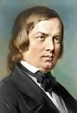Німецький композитор Р. Шуман спробував "намалювати" східні орнаменти музичними засобами. Одна з його п’єс для фортепіано так і називається — "Арабески". Її плавні рухливі мелодії примхливо переплітаються, ніби нескінченні живописні візерунки.

Щоб передати безперервність руху в музиці, композитор використав форму рондо з характерними для неї повторами основної теми й чергуванням контрастних епізодів.

# Слухання твору

* *Чи вдалося автору створити арабеску музичною мовою?*
* *Як змінюється ритм у різних частинах твору?*

Сучасний український композитор Леся Дичко створила багато музичних творів, пов’язаних з образотворчим мистецтвом. Серед її інструментальних творів варіації для фортепіано «Українські писанки» особливо вирізняються самобутнім використанням та осмисленням народної пісенності.

- Діти, скажіть мені, будь ласка, що таке писанки? *( Відповіді дітей).* Так. Писанки – це розписані за допомогою розтопленого воску пташині яйця – один із найдавніших видів українського декоративно-ужиткового мистецтва. Розписування яєць – це народний звичай, пов'язаний із дохристиянським обрядом зустрічі весни

**б )Леся Дичко. "Українські писанки"** [**https://youtu.be/CJDWy2pTZmE**](https://youtu.be/CJDWy2pTZmE) **.**

* *Чи схожа ця музика на орнамент?*
* *Порівняйте музику п’єс "Арабески" та "Українські писанки". Якому з двох орнаментів, зображених на ілюстраціях, відповідають мелодії творів Р. Шумана і Л.Дичко?*

* 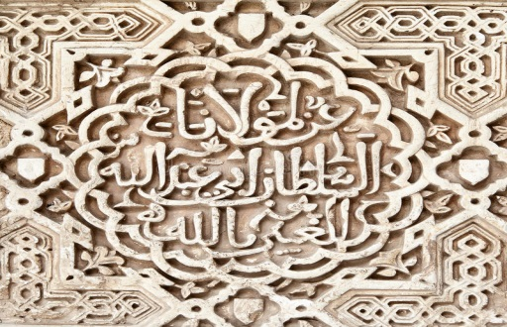*

***Ознайомлення із особливостями танців Індії***

До сімейства східних танців належить арабський танець із розвинутою системою мови жестів. Жінки-танцівниці зазвичай одягнуті в яскраві блискучі костюми (шаровари або широкі шовкові спідниці, шарфи або шалі), використовують спеціальні атрибути (глек, бубен, єгипетський барабан).

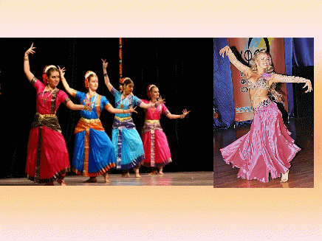

Пісні й танці народів Сходу, як і фольклор українців та інших народів, відображали природні стихії, світосприймання людей. Через музику і танець вони намагалися передати гармонію Всесвіту. Мелодії східних пісень зазвичай плавні, наспівні. Характерна особливість східних танців — рухливість переважно верхніх частин тіла (рук і пальців, плечей, голови) і водночас більша статичність ніг, порівняно з європейськими танцювальними традиціями. Багато танців виконуються з атрибутами: віялами, парасольками, паличками, барабанами. Нерідко в чоловічі танці вводяться елементи акробатики, бойових мистецтв.

З-поміж багатьох різновидів танцювального мистецтва Сходу найбільшої популярності набули танці Індії. Навіть слово *"музика"* індійською означає "єдність співу, інструментальної музики і танцю". Музика Індії — це оригінальний синтез мистецтв, самобутня гармонія танцювальних рухів і співу. Мелодіям пісень-танців притаманна імпровізаційність. При сприйманні здається, що це мистецтво створюється на наших очах.

**в)Індійська пісня-танець «Джімі, Джімі, Джімі, ача, ача, ача» з к/ф «Танцюрист Диско» (перегляд відео)** [**https://youtu.be/H3FYAsR5Cxk**](https://youtu.be/H3FYAsR5Cxk)

Танцю індуси надавали магічного значення. Навіть своїх богів вони зображували танцюючими. Наприклад, танцюючого Шиву— в русі з кількома парами рук. Для індійського танцю характерний свій стиль: ноги виконавців майже не рухаються, а рухами голови, виразом обличчя, зокрема очей і губ, жестами рук (особливими знаками — "мудра") танцівники "розповідають" певний зміст, який треба вміти розшифрувати. Саме у давнину виникла система класичного індійського танцю, основи якої збереглися і дотепер.

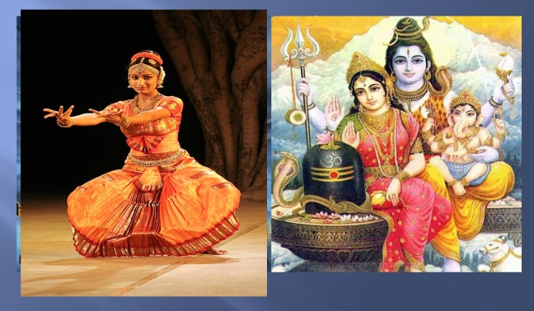При індійських храмах зазвичай були танцівниці, які присвячували своє життя служінню богам. Їх називали *баядерками.* Про долю однієї з них австрійський композитор Людвіг Мінкус і створив балет "Баядерка". Пропоную переглянути відеозапис індійського танцю із цього балету.

|  |
| --- |
| *г) Л. Мінкус*. Індуський танець із балету «Баядерка» <https://youtu.be/7qNYt-w9udY> |

# V. Художньо-творча діяльність

**Пластична гра "Загадковий танець"**

*Відтворіть рухи східних танців під музику* [*https://youtu.be/T58w6-AW5jU*](https://youtu.be/T58w6-AW5jU)

# 2. Вокально- хорова робота.

а) Розспівування <https://www.youtube.com/watch?v=MksnqLiqAPc> .

б) Виконання пісень, які вивчалися протягом уроків: Веселкова пісня (плюс) слова М.Ясакової, музика О.Янушкевич <https://youtu.be/aLEnV8v_vjw> , Вийшли в поле косарі (караоке) <https://youtu.be/Lt2I6AMn6ns> , Їхав козак за Дунай (мінус зі словами) <https://youtu.be/U0MsKrzLKiY> .

**VІ. Підсумок уроку.**  
- Що нового ви дізналися про східні пісні і танці?  
- У чому полягають особливості танців Індії?  
- Що таке арабески? Імпровізація?  
- Кого називали баядерками?  
- Твори яких композиторів слухали на уроці?  
  
**VІІ. Домашнє завдання. Дайте відповіді на 3 питання та запишіть в зошит.**  
 **Тест**

1.Що таке арабеска?-------------------------------------------------------------------------

2.Кого називали баядерками?------------------------------------------------------------

3.Напишіть прізвище композитора, який створив арабеску--------------------  
Прізвище, ім’я учня -------------------------------------

**Роботу сфотографуйте та надішліть на платформу HUMAN або на електронну адресу вчителя** [**ndubacinskaa1@gmail.com**](mailto:ndubacinskaa1@gmail.com) **.**

**VІІІ. Рефлексія. Оцініть свій настрій в кінці уроку.**